BESTEKSOMSCHRIJVING – OPBOUWROLLUIK OB600 & OB700
Harol of gelijkwaardige
De opbouwrolluiken OB600 en OB700 zijn zeer goed geïsoleerde opbouwrolluiken, vervaardigd uit PVC kasten en standaard voorzien van Neopor isolatiemateriaal waardoor ze uitstekende warmte-isolatie waarden hebben.
Beide systemen worden op een eenvoudige manier op het raam bevestigd en dan als één geheel in de muur geplaatst.
Ze zijn toepasbaar in zowel renovatie als in nieuwbouw.

Materiaal & kleuren:
De kast is vervaardigd uit dubbelwandige PVC profielen en standaard voorzien van Neopor isolatiemateriaal. De kast wordt aan beide uiteinden afgesloten door PVC kopstukken.
Naar kleuren is er een grote waaier aan mogelijkheden.
- standaard volledig witte kast
- gefolieerde kastdelen aan de binnen-en/of buitenkant
- ALU cover aan de buitenzijde in een RAL-kleur naar keuze.
- kastpanelen aan de binnenzijde van de woning gelakt in een RAL kleur naar keuze.

Kasttypes:
Types:
Zowel de OB600 als de OB700 worden aangeboden in een kleine en een grote kastvariant

De OB600
- revisie intern, enkel langs de voorzijde mogelijk
- 2 groottes: 165x175 & 205x215
- kan langs binnen niet bepleisterd worden
- mogelijkheid op een ingebouwde hor
- soft-edge
- max. raamprofieldikte= 100mm, 82mm indien met hor
De OB700
- revisie intern langs de voorzijde of langs de onderkant (standaard) mogelijk
- bij revisie langs onder: max raamprofieldikte=100mm, 82mm indien met hor
- 2 groottes: 205x255 & 245x255
- de voorzijde (intern) kan bepleisterd worden (bij revisie langs onder)
- mogelijkheid op een ingebouwde hor
- rechthoekige kast
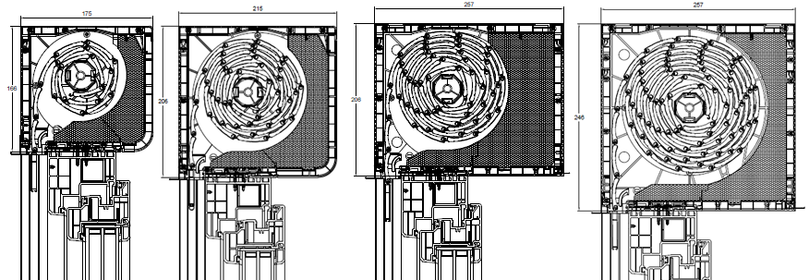

Isolatiewaarden:

Thermische isolatiewaarden
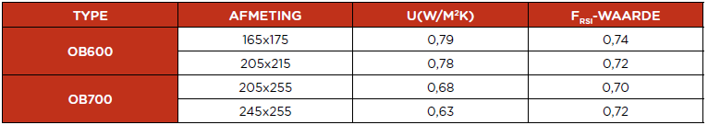

Akoestische isolatiewaarden
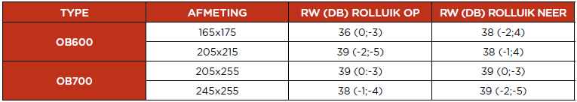

Bevestiging:
De kasten worden in slechts 3 stappen op de ramen bevestigd.
Eerst schroeft men een bevestigingsprofiel op de raamkader. Vervolgens “clickt” men de kast vast in dit profiel. Als laatste plaatst men de raamankers aan de kopse kanten van de kast als extra verbinding tussen raam en kast.

Kleurmogelijkheden:
- Standaard: volledig witte kast
- Optioneel:
- Gefolieerde kastpanelen
- Enkel de binnenzijde van de kast
- Enkel de buitenzijde van de kast
- Binnen- en buitenzijde van de kast
- Gelakte binnenpanelen in RAL-kleur naar keuze
- ALU cover voor buitenpaneel in RAL-kleur naar keuze

Rolluikblad
- PVC of ALU
- De PVC lamellen zijn samengesteld uit dubbelwandig kunststof lamellen .
- De ALU lamellen zijn dubbelwandige volgeschuimde lamellen
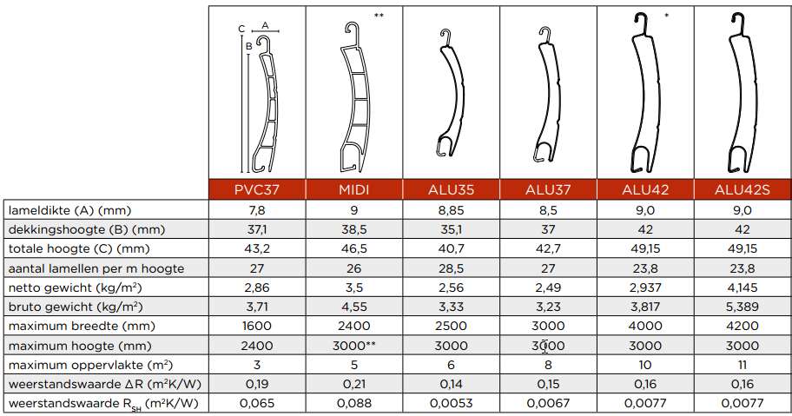

- Zowel de PVC – als de ALU rolluikbladen kunnen voorzien worden van daglichtsleuven. Dit zijn sleufjes geponst uit de lip van de lamellen waarbij bij het gedeeltelijk optrekken van het blad vrijkomen. Dit kan dienst doen als verluchting, als het rolluikblad in bijna gesloten toestand is.
- Mogelijkheden: Zonder - 1/3 - 1/2 - 2/3 - 1/1(7 vaste lamellen boven, de rest met sleuven)
- Indien de rolluik moet dienst doen als verduistering, best geen dagsleuven voorzien.

Kleurmogelijkheden:
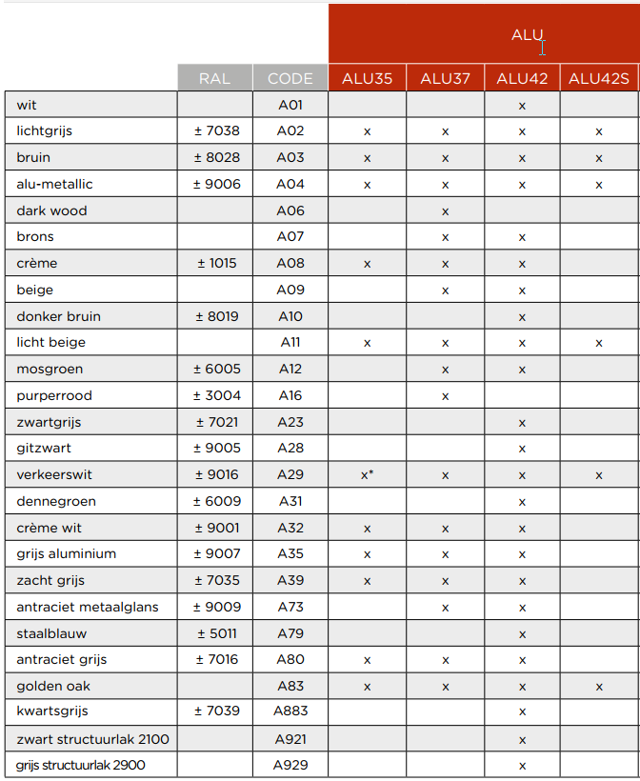

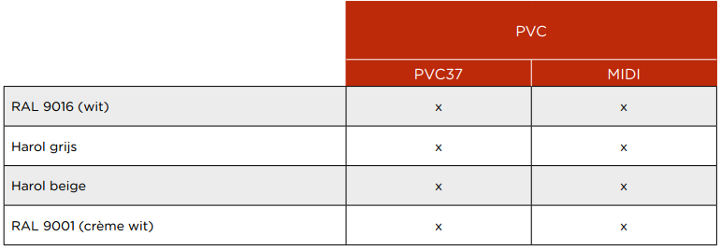
De rolluikbladen worden onderaan afgewerkt door een geëxtrudeerde ALU onderlat voorzien van een rubberdichting.

Geleiders:
- De geleiders zijn beschikbaar in Aluminium of kunstof. De geëxtrudeerde aluminum geleiders kunnen in een gewenste RAL kleur gelakt worden. Voor de kunstof geleiders zijn er enkele renolit folies beschikbaar.
- De geleiders worden steeds voorzien van borstel-dichtingen.Dit zorgt voor een soepele geleiding van het blad, geluidsdemping bij hevige wind en het zo goed mogelijk afsluiten van de zone achter het rolluikblad.
- Verschillende type geleiders zijn beschikbaar, afhankelijk van de situatie

Type geleiders:
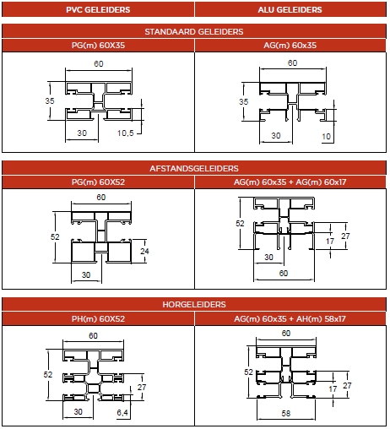

Bevestiging:
De geleiders worden door een clipssysteem op de raamprofielen bevestigd.

Bedieningsmogelijkheden: lint-stang-veeras of motor:
- De motorbediening bestaat uit een ingebouwde, asynchrone buismotor. Deze motor dient aangesloten te worden op het bestaande elektriciteitsnet
- Beschikbare motortypes: Ilmo, LT,Altus, Oximo RTS/IO, RS100 IO & motor met NHB
- Ilmo: bedrade motor met volledig automatische afstelling
- + intelligente obstakeldetectie in op en neer Beweging
- LT: bedrade motor met handmatige afstelling via stiftjes op de motorkop
- RTS & IO: radiogestuurde motor met keuze uit volledig automatische of handmatige afstelling.
- + intelligente obstakeldetectie in op en neer beweging
- NHB: bedrade motor NHB met volledig automatische afstelling
- + intelligente obstakeldetectie in op en neer Beweging



